Manual de Usuario


MAKINA

Sistema de gestión de maquinaria pesada para construcción y obra civil

Versión: 1.0
Autores: Jhojan David Jacome Montejo, Juan Sebastián Moreno Rizo
Fecha: octubre de 2026
Repositorio / sitio: https://github.com/JhoJan206/Makina-webside

2. Tabla de contenido

3. Introducción
MAKINA es una aplicación web creada para apoyar la gestión operativa y financiera de una empresa dedicada al alquiler de maquinaria para construcción y obra civil.
El sistema reúne en un solo lugar la información que normalmente se encuentra dispersa en hojas de cálculo, mensajes y registros manuales:
- La flota de máquinas disponibles.
- Los operadores y su asignación actual.
- Las solicitudes de trabajo enviadas por los clientes.
- Los ingresos y egresos de la empresa.
- El rendimiento de cada equipo y de cada operador.
- Las notificaciones relacionadas con solicitudes pendientes.
La aplicación está dividida en dos áreas:
Perfil | Funcionalidades
Administradores | permite consultar el dashboard, la maquinaria, los operadores, las solicitudes y los movimientos financieros.
Cliente | es una página pública donde el cliente describe el trabajo que necesita y envía una solicitud de maquinaria.

El proyecto fue desarrollado con Node.js, Express, React y Vite. En la versión actual funciona como prototipo: no tiene conexión activa a PostgreSQL ni autenticación real. Los datos nuevos se almacenan en el localStorage del navegador.
Este documento describe cómo usar MAKINA de forma segura y eficiente. Está dirigido a:
- Personal administrativo de la empresa.
- Supervisores y responsables de operación.
- Clientes que utilizan el portal de solicitudes.
- Personal de soporte técnico que atiende dudas de primer nivel.
El manual explica la navegación, el significado de cada indicador, los procedimientos paso a paso, las validaciones del sistema, los errores frecuentes y los canales de ayuda.

4. Objetivos:
Objetivo general: centralizar la gestión operativa y financiera de la empresa en una aplicación web segura, con datos sincronizados en PostgreSQL y protegidos con autenticación y políticas de acceso
Alcance, lo que incluye la versión 1.0:
- Dashboard con indicadores, gráfico y listados resumidos
- Consulta y detalle de maquinaria y operadores
- Registro, búsqueda, filtrado y seguimiento de solicitudes con cambio de estado
- Registro de ingresos y egresos
- Portal público de solicitudes
- Notificaciones internas en tiempo real
- Autenticación con recuperación de contraseña
- Diseño responsive para computador, tableta y teléfono
Lo que no incluye:
- Aplicación móvil nativa
- Rastreo GPS
- Facturación electrónica ante la DIAN
- Pagos en línea
- Mantenimiento predictivo
- Inventario de repuestos
- Integración con sistemas contables externos

5. Requisitos de uso:
Requisito | Mínimo | Recomendado
Dispositivo | Computador, tableta o teléfono | Computador o portátil
Pantalla | 360 px de ancho | 1366 × 768 px o más
Navegador | Chrome, Edge o Firefox desde la versión 100, Safari desde la 15 | Chrome o Edge actualizado
Internet | Necesario para cargar y sincronizar | Estable, de 5 Mbps o más

6. Acceso al sistema:
6.1 Acceso al sistema para el usuario administrador:
Inicio de sesión
- Abre el navegador y escribe la dirección del sistema
- Escribe el nombre de usuario, mínimo 3 caracteres
- Escribe el correo electrónico con formato válido
- Escribe la contraseña, mínimo 8 caracteres
- Pulsa Login
Si los datos son correctos entras al panel en /home y ves tu nombre en la barra superior, si no, aparece un mensaje de error
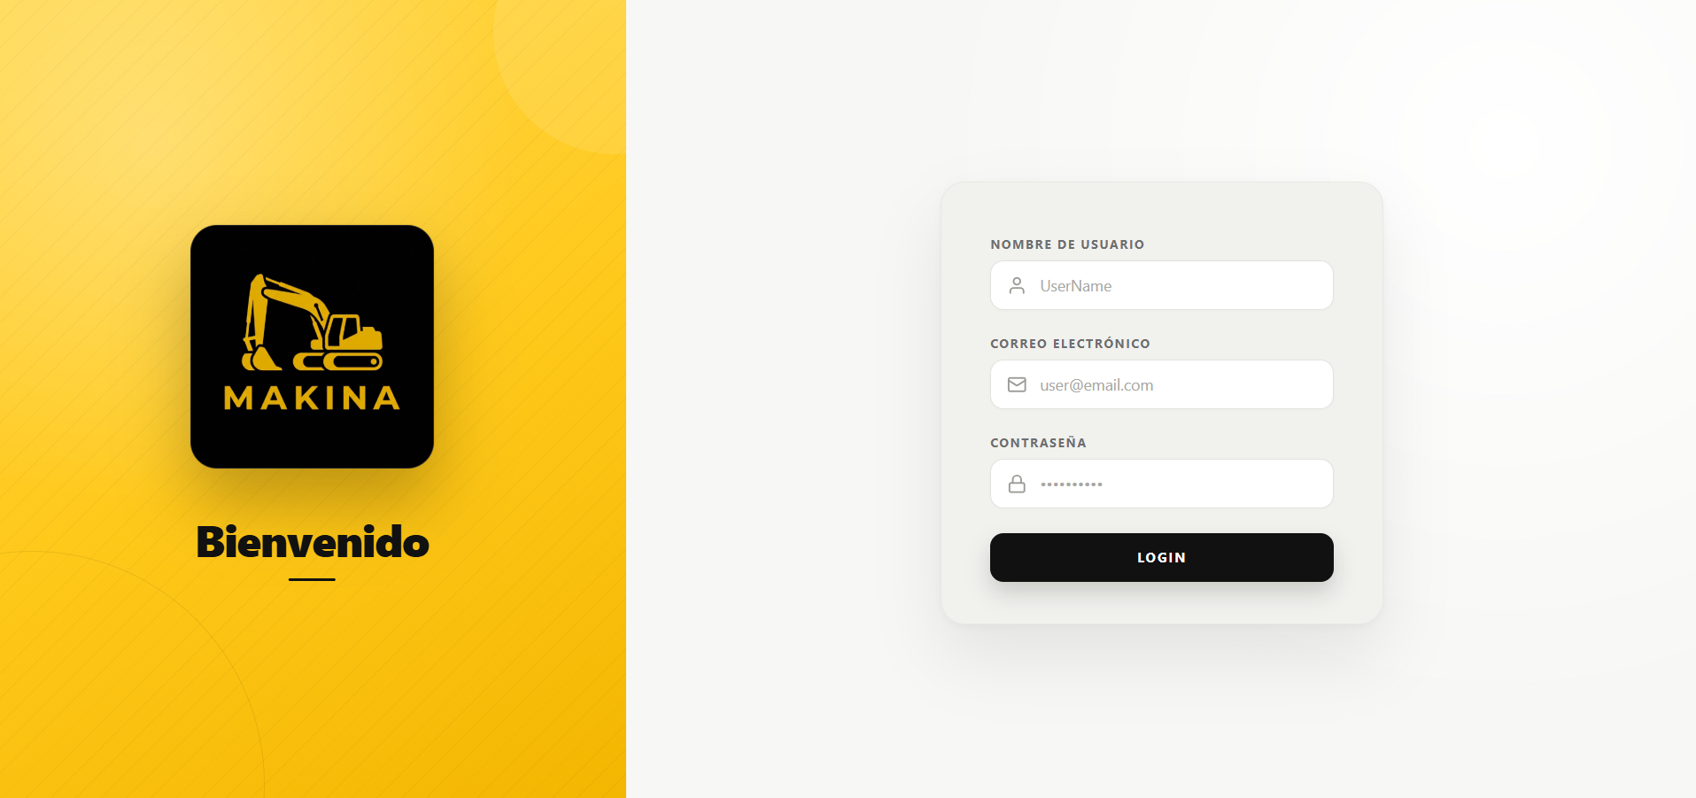
Cerrar sesión
Pulsa tu avatar en la barra superior y luego Cerrar sesión, el sistema te lleva a /login, hazlo siempre en equipos compartidos
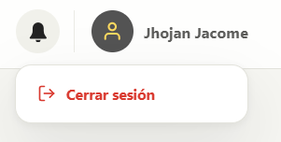
6.2 Acceso al sistema para el cliente
- Abre el navegador y ingresa a la dirección del sistema correspondiente
El usuario cliente no tiene que realizar un inicio de sesión, simplemente realiza la solicitud de trabajos llenando un formulario, sin ninguna otra función extra dentro del sistema
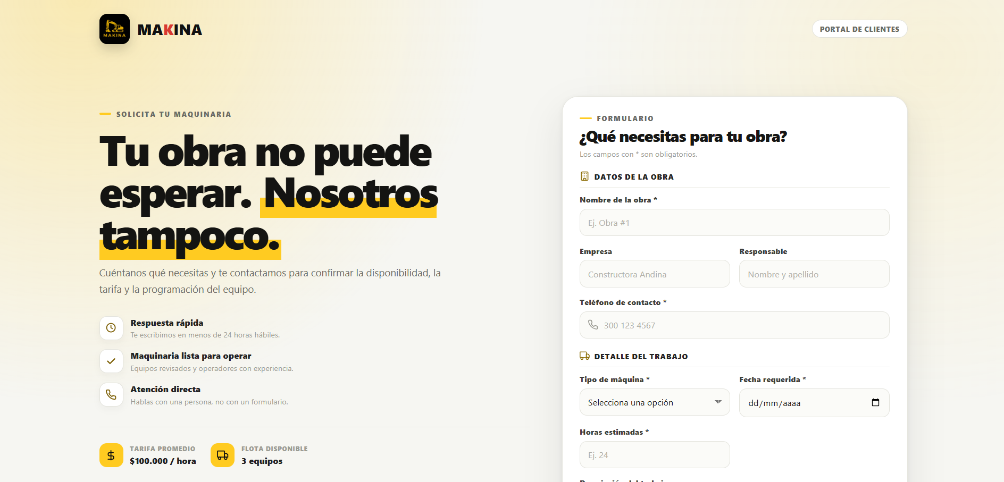

7. Descripción de interfaz:
La pantalla tiene tres zonas, el menú lateral a la izquierda, la barra superior y el área de contenido, en teléfono el menú pasa a ser una barra inferior fija
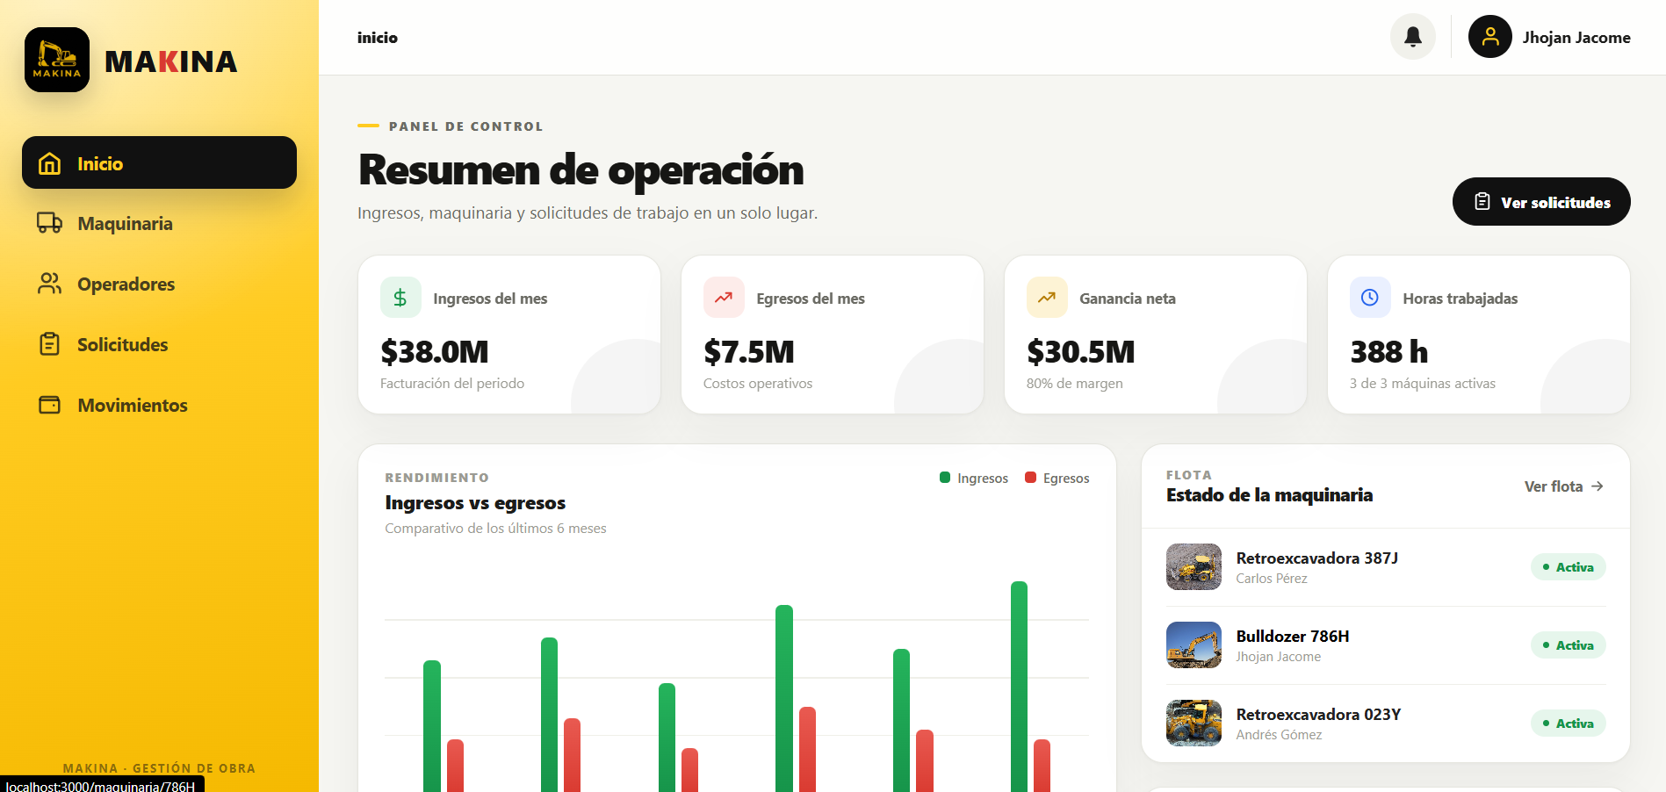
Barra superior
Elemento | Qué hace
Logo MAKINA | Identifica la aplicación
Ruta de navegación | Muestra dónde estás y permite regresar
Campana | Abre las notificaciones, el punto rojo indica elementos sin leer
Avatar y nombre | Abre el menú de usuario con nombre, rol y Cerrar sesión

Menú lateral
Opción | Ruta | Función
Inicio | /home | Panel de control
Maquinaria | /maquinaria | Listado y gestión de la flota
Operadores | /operadores | Listado y gestión del personal
Solicitudes | /solicitudes | Solicitudes recibidas y seguimiento
Movimientos | /movimientos | Ingresos, egresos y balance

Botones y controles
Botón | Dónde está | Qué hace
Ver solicitudes | Inicio | Abre el listado de solicitudes
Ver todas | Últimas solicitudes | Abre /solicitudes
Ver flota | Inicio y detalle de máquina | Abre /maquinaria
Ver detalle | Tarjeta de máquina | Abre la ficha completa
Ver perfil | Tarjeta de operador | Abre la ficha del operador
Volver a maquinaria, operadores o solicitudes | Pantallas de detalle | Regresa al listado
Todos, Ingresos, Egresos | Detalle y movimientos | Filtra los registros
Todas, Pendiente, Contactado, Aprobada, Rechazada, Completada | Solicitudes | Filtra por estado
Buscar | Solicitudes y movimientos | Filtra por texto
Llamar | Detalle de solicitud | Abre el marcador telefónico
WhatsApp | Detalle de solicitud | Abre WhatsApp con mensaje preparado
Contactado, Aprobada, Rechazada, Completada | Detalle de solicitud | Cambia el estado
Volver a pendiente | Detalle de solicitud | Regresa al estado inicial
Usar $... | Formulario de movimiento | Calcula el valor por tarifa y horas
Registrar ingreso, Registrar egreso | Movimientos | Guarda el movimiento
Ver todos, Ver menos | Historial de movimientos | Amplía o reduce la lista
Limpiar filtros | Búsquedas sin resultados | Restablece búsqueda y filtros
Enviar solicitud | Portal del cliente | Registra la solicitud
Enviar otra solicitud | Confirmación del portal | Reinicia el formulario
Marcar todas | Notificaciones | Marca todas como leídas
Cerrar sesión | Menú de usuario | Cierra la sesión

Colores de estado
Estado | Color | Significado
Pendiente | Ámbar | Recibida sin contactar
Contactado | Azul | Ya hubo comunicación con el cliente
Aprobada | Verde | Aceptada y lista para programar
Rechazada | Rojo | No aceptada
Completada | Negro | Trabajo finalizado
Activo | Verde | Máquina con operador u operador con máquina
Sin operador o inactivo | Gris | Sin asignación activa

8. Funcionalidad:
8.1 Panel de control
- Inicia sesión y se abre /home
- Revisa las tarjetas, ingresos del mes, egresos del mes, ganancia neta con margen y horas trabajadas
- Consulta el gráfico de ingresos contra egresos de los últimos seis meses
- Revisa los paneles de últimas solicitudes, estado de la maquinaria y últimos registros, cada fila abre su detalle
📷 Figura 8.1, dashboard con indicadores, gráfico y paneles
8.2 Notificaciones
- Pulsa la campana, el punto rojo indica que hay sin leer
- Verás hasta cinco solicitudes en estado Pendiente o Contactado, con obra, máquina, fecha requerida y tiempo transcurrido
- Pulsa una para abrir su detalle, se marca como leída
- Usa Marcar todas o Ver todas las solicitudes
- Cierra el panel pulsando fuera o con Escape
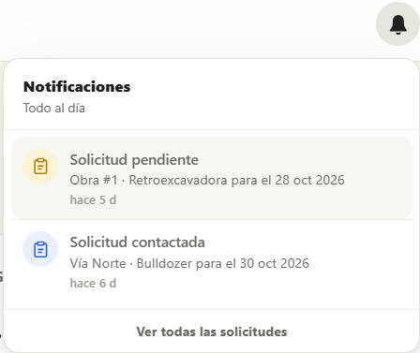
8.3 Maquinaria
- Pulsa Maquinaria en el menú
- Revisa el resumen, equipos en flota, activos, valor promedio por hora y horas del mes
- Revisa cada tarjeta, con foto, placa, estado, tipo, tarifa, operador, obra actual, horas e ingresos del mes
- Pulsa Ver detalle para abrir la ficha
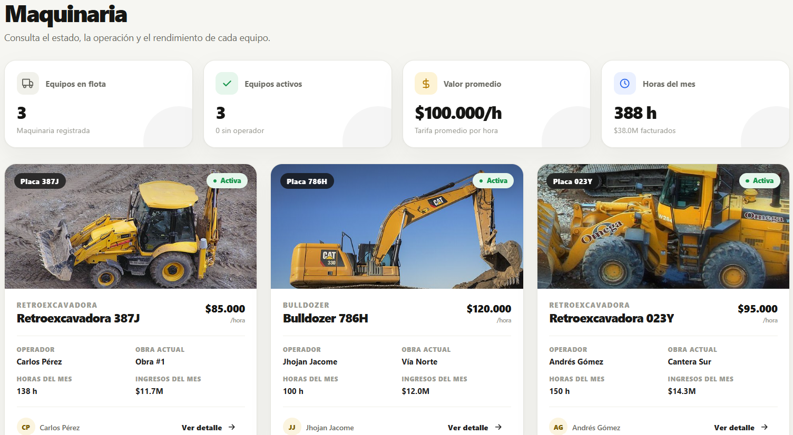Detalle de una máquina:
- Revisa la ficha con foto, placa, estado, tarifa, operador y obra
- Consulta ingresos, egresos, ganancia neta y horas trabajadas
- En Registros del mes filtra por Todos, Ingresos o Egresos
- Revisa el historial de operadores y el gráfico
- Pulsa Volver a maquinaria
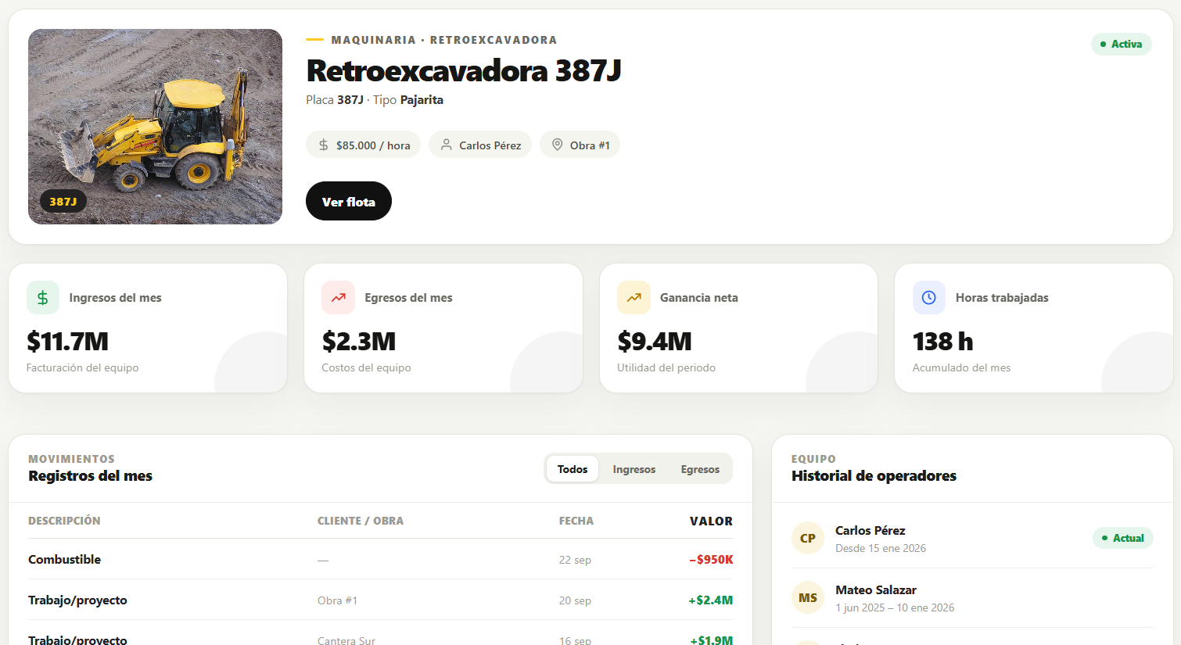8.4 Operadores
- Pulsa Operadores en el menú
- Revisa el resumen, registrados, activos, nómina mensual y horas trabajadas
- Cada tarjeta muestra nombre, cédula, estado, máquina actual, sueldo, obra y fecha de asignación
- Pulsa Ver perfil para abrir el detalle
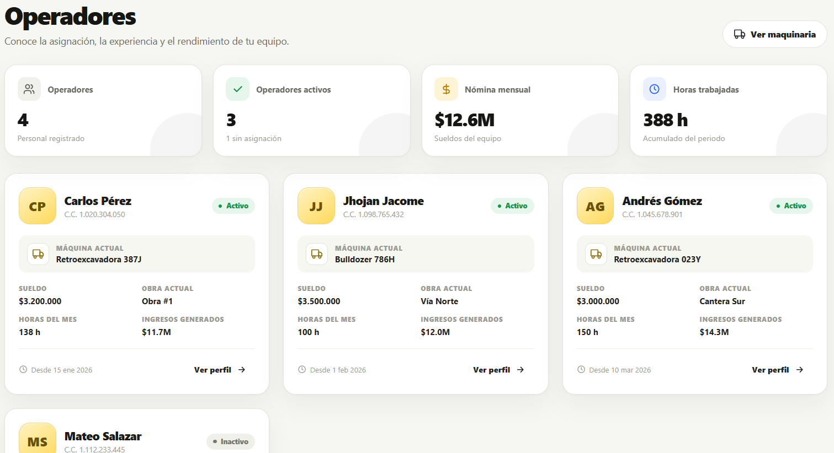Detalle de un operador: muestra máquinas asignadas, horas trabajadas, ingresos generados, sueldo mensual, registros del mes filtrables, historial de máquinas y gráfico comparativo
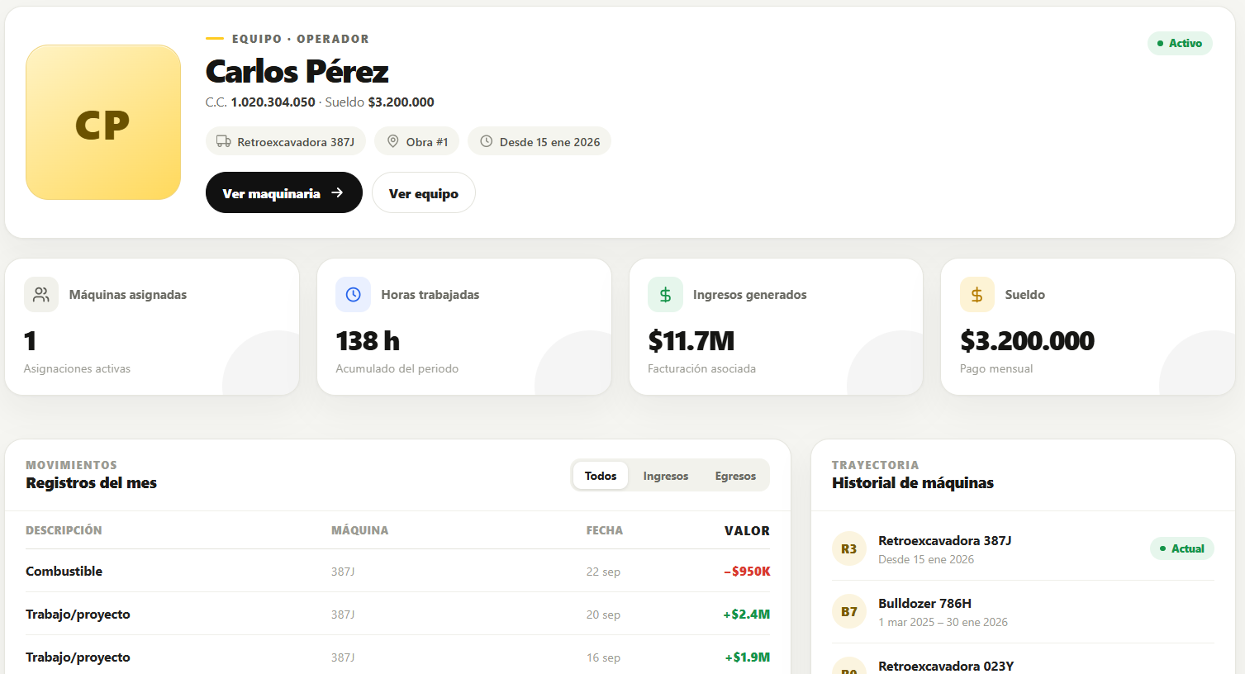8.5 Solicitudes
- Pulsa Solicitudes en el menú
- Revisa las tarjetas de pendientes, contactadas, aprobadas y completadas
- Busca por número, obra, empresa, responsable, teléfono o tipo de máquina
- Filtra por estado y observa el contador de resultados
- Pulsa una fila para abrir el detalle, si no hay resultados usa Limpiar filtros
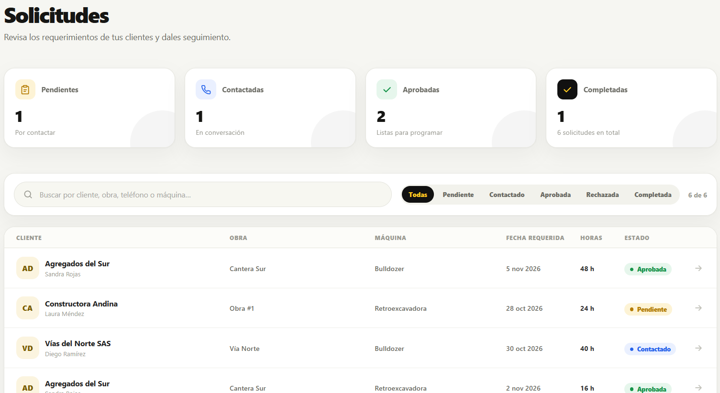Detalle y cambio de estado:
- Revisa el requerimiento, tipo de máquina, fecha requerida, horas, valor estimado y descripción
- Revisa empresa, obra, responsable y teléfono
- Pulsa Llamar o WhatsApp para contactar al cliente
- En Actualizar estado pulsa Contactado, Aprobada, Rechazada, Completada o Volver a pendiente
- Confirma el aviso de actualización
- Revisa el resumen con ID, creación y última actualización
Flujo recomendado:
text
Pendiente → Contactado → Aprobada → Completada
└────→ Rechazada
Desde cualquier estado se puede volver a Pendiente
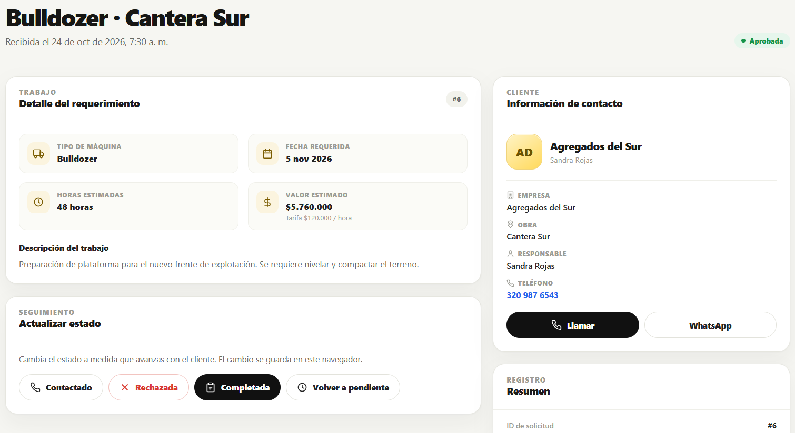8.6 Movimientos, ingresos y egresos
- Pulsa Movimientos en el menú, arriba ves ingresos, egresos, balance y horas facturadas
- En Nuevo movimiento elige ingreso o egreso
- Completa los campos
- En ingresos puedes pulsar Usar $... para calcular el valor
- Pulsa Registrar ingreso o Registrar egreso
- Confirma el aviso, el balance se actualiza
Campo | Obligatorio | Regla
Fecha | Sí | Por defecto la de hoy
Máquina | Sí | Debe existir
Cliente | Solo ingreso | Debe existir
Horas trabajadas | Solo ingreso | Mínimo 0,5
Valor | Sí | Mayor a cero
Descripción | No | Máximo 500 caracteres
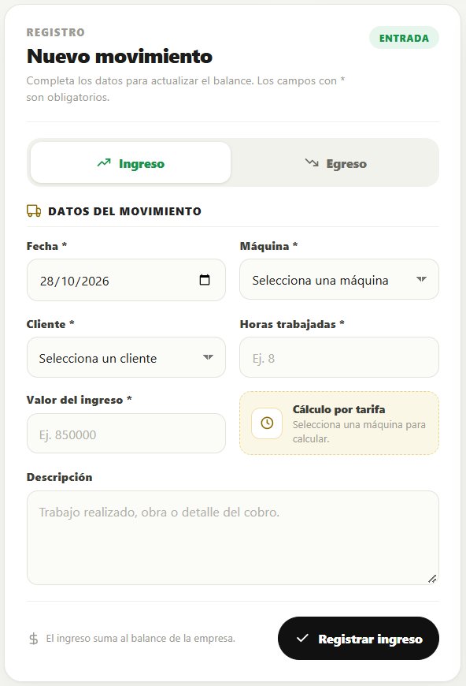
En Movimientos registrados busca por descripción, máquina, cliente o fecha, filtra por tipo y usa Ver todos si hay más de diez, revisa el historial antes de guardar para no duplicar
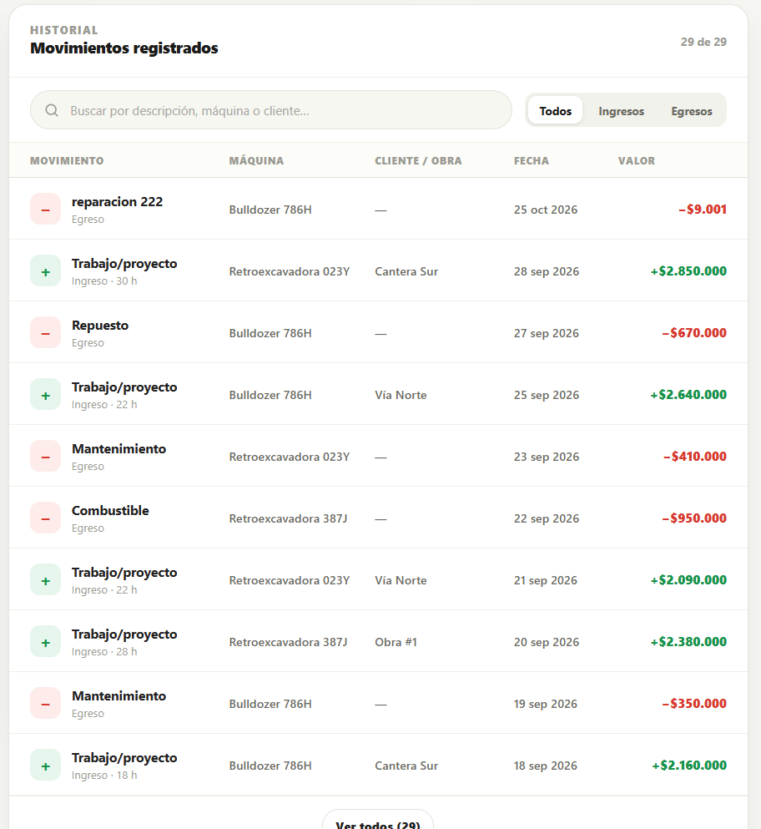8.7 Portal del cliente
- Abre /solicitar
- Revisa la tarifa promedio por hora y los equipos disponibles
- Completa el formulario ¿Qué necesitas para tu obra?
- Pulsa Enviar solicitud
- Guarda el número de radicado de la confirmación
- Pulsa Enviar otra solicitud si necesitas registrar otra
Campo | Obligatorio | Regla
Nombre de la obra | Sí | Mínimo 3 caracteres
Empresa | No | Máximo 150 caracteres
Responsable | No | Máximo 100 caracteres
Teléfono de contacto | Sí | Formato válido
Tipo de máquina | Sí | Retroexcavadora o Bulldozer
Fecha requerida | Sí | Hoy o posterior
Horas estimadas | Sí | Mínimo 1
Descripción del trabajo | No | Máximo 1000 caracteres
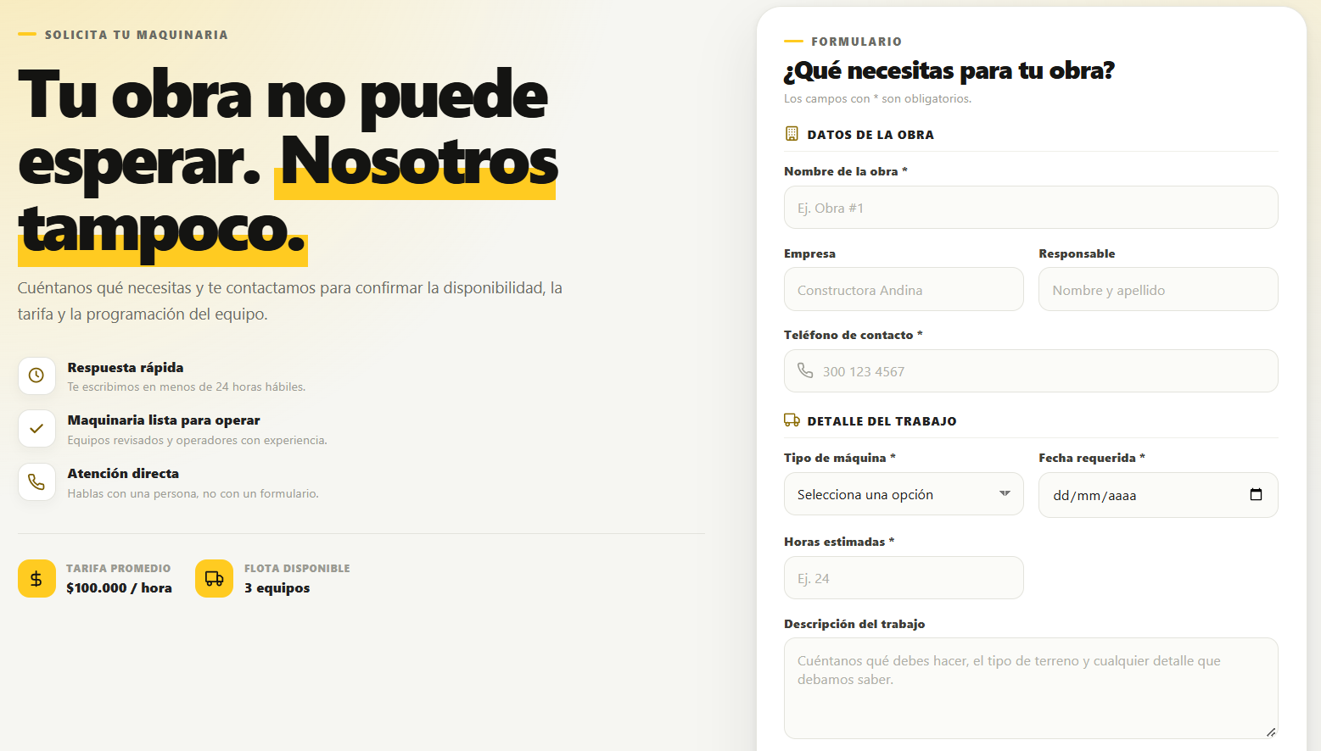
La solicitud queda guardada en PostgreSQL, aparece en el listado de la empresa y genera una notificación interna

9. Solución de problemas:
10. Glosario:
11. Soporte:

